Provvigioni

Indice

**Processo** **1**

**Configurazioni di base in iDempiere** **1**

Prodotto 1

Agenti 1

# 

# 

# 

# Processo

Generalmente un’azienda può avvalersi di figura commerciali al fine di proporre il proprio prodotto e quindi renderlo più facilmente vendibile. Dette figure sono gli Agenti o Rappresentanti e Procacciatori d’affari.

# Configurazioni di base in iDempiere

## Prodotto

## Agenti

Il Primo passo da effettuare a livello anagrafica agente è quello di inserire un Business Partners che sia chiaramente fornitore ma che sia nello specifico un rappresentante.

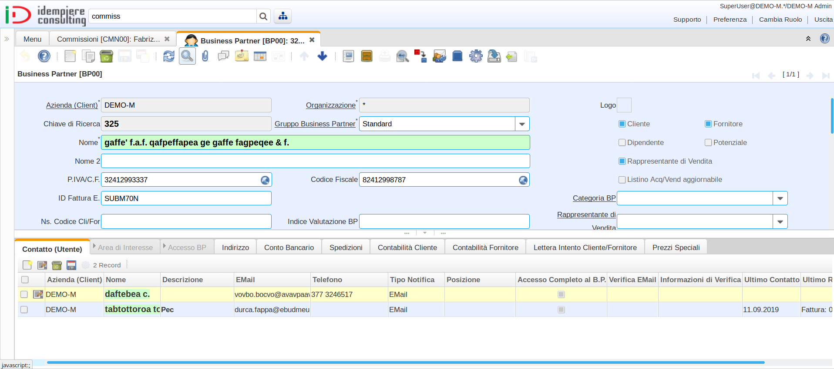

Sarà pure da codificare correttamente l’agente per quelle che sono le ritenute d’acconto (fiscali per anticipazione di imposte da parte della ditta che funge da sostituto d’imposta) e controllare le ritenute enasarco (previdenziali che pure sono versate per conto dell’agente).

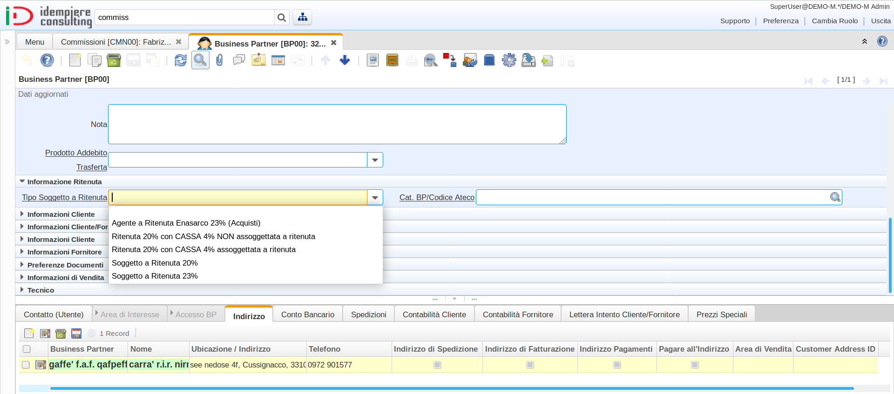

Nella fiscalità italiana le aliquote per l’anno 2020 sono le seguenti:

ritenute d’acconto:

se persone singole

aliquota 23% su imponibile 50% fattura

se società

aliquota 23% su imponibile 20% fattura

per venditori a domicilio

aliquota 23% su imponibile 78% fattura

